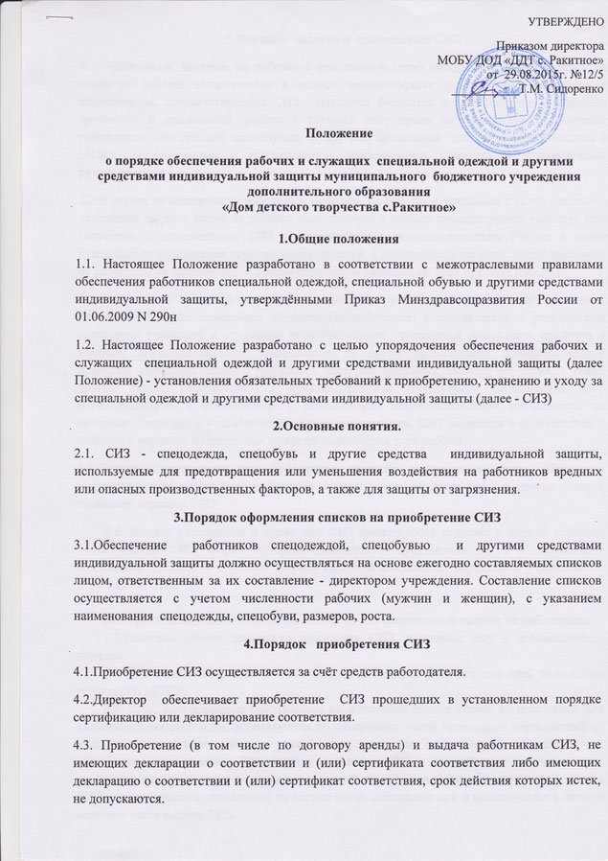

5.Порядок выдачи и применения СИЗ
5.1. Работникам, занятым на работах с вредными и (или) опасными условиями труда, а также на работах выполняемых в особых температурных условиях или связанных с загрязнением, соответствующие СИЗ выдаются бесплатно в соответствии с перечнем профессий и должностей, работа в которых даёт право на бесплатное обеспечение работников спецодеждой, спецобувью и другими средствами индивидуальной защиты в МОКУ, согласованный с председателем профсоюзного комитета и утвержденный руководителем.
5.2.В случае не обеспечения работника, занятого на работах с вредными и (или) опасными условиями труда, а также на работах выполняемых в особых температурных условиях или связанных с загрязнением, СИЗ в соответствии с законодательством РФ он в праве отказаться от выполнения трудовых обязанностей, а работодатель не имеет право требовать от работника их исполнения, и обязан оплатить возникший по этой причине простой.
5.3. Работникам, временно переведенным на другую работу, работникам и другим лицам, проходящим профессиональное обучение (переобучение) в соответствии с ученическим договором, учащимся и студентам образовательных учреждений начального, среднего и высшего профессионального образования на время прохождения производственной практики (производственного обучения), мастерам производственного обучения, а также другим лицам, участвующим в производственной деятельности работодателя либо осуществляющим в соответствии с действующим законодательством мероприятия по контролю (надзору) в установленной сфере деятельности, СИЗ выдаются в соответствии с типовыми нормами и Правилами на время выполнения этой работы.
5.4.Директор учреждения при проведении вводного инструктажа обязан обеспечить информирование работников о порядке выдачи полагающихся им, в соответствии с типовыми нормами СИЗ.
5.5. Выдача работникам и сдача ими СИЗ фиксируются записью в личной карточке учета выдачи СИЗ, форма которой приведена в приложении № 1 к настоящему Положению. Лицевая и обратная сторона карточки заполняется директором учреждения в день выдачи СИЗ.

5.6. Сроки пользования СИЗ исчисляются со дня фактической выдачи их работникам.
5.7.Работник обязан правильно применять СИЗ, выданные ему в установленном порядке.
5.8. Работникам запрещается выносить по окончании рабочего дня СИЗ за пределы территории МОКУ.
5.9. СИЗ, возвращенные работниками по истечении сроков носки, но пригодные для дальнейшей эксплуатации, используются по назначению после проведения мероприятий по уходу за ними (стирка, чистка, дезинфекция, дегазация, дезактивация, обеспыливание, обезвреживание и ремонт). Пригодность указанных СИЗ к дальнейшему использованию, необходимость проведения и состав мероприятий по уходу за ними, а также процент износа СИЗ устанавливаются комиссией по охране труда составляет акт и фиксируются в личной карточке учета выдачи СИЗ.

6.Порядок организации хранения СИЗ и ухода за ними.
6.1.Работодатель за счет собственных средств обязан обеспечивать уход за СИЗ и их хранение.
6.2.Работник обеспечивает надлежащий уход за спецодеждой и её хранение, а также ремонт и замену спецодежды (меняется по мере загрязнения, но не реже 1 раза в 2 дня для работников пищеблока, а для тех.персонала не реже 2-3 раз в неделю). В этих целях работодатель вправе выдавать работникам 2 комплекта соответствующих СИЗ с удвоенным сроком носки.
7.Заключительные положения.
7.1.СИЗ выданные рабочим считаются собственностью учреждения и подлежат обязательному возврату: при увольнении, при переводе на другое место работы для которой выданные СИЗ не подходят.
7.2.Директор учреждения несёт ответственность за своевременную и в полном объёме выдачу работникам, прошедших в установленном порядке сертификацию или декларирование соответствия СИЗ.
7.3. Директор обязан обеспечить хранение и уход за спецодеждой в соответствии с настоящим положением.

ПРИЛОЖЕНИЕ № 1
к Положению
о порядке обеспечения
рабочих и служащих специальной
одеждой и другими средствами
индивидуальной защиты от 29.08.2015г.

Лицевая сторона личной карточки

ЛИЧНАЯ КАРТОЧКА N ___
учета выдачи СИЗ

Фамилия ___________________________________ Пол ________________________
Имя ______________ Отчество _______________ Рост _______________________
Табельный номер ___________________________ Размер:
Структурное подразделение _________________ одежды _____________________
Профессия (должность) _____________________ обуви ______________________
Дата поступления на работу ________________ головного убора ____________
Дата изменения профессии (должности) или противогаза ________________
перевода в другое структурное подразделение респиратора ________________
___________________________________________ рукавиц ____________________
перчаток ___________________

Предусмотрена выдача ______________________________________________________
(наименование типовых (типовых отраслевых) норм)

Наименование СИЗ | Пункт типовых норм | Единица измерения | Количество на год

Руководитель структурного подразделения _______________ ___________________
(подпись) (Ф.И.О.)

Оборотная сторона личной карточки

Наименование СИЗ | N сертификата или декларации соответствия | Выдано |  |  |  | Возвращено
 |  | дата | количество | % износа | подпись получившего СИЗ | дата | количество | % износа | подпись сдавшего СИЗ | подпись принявшего СИЗ
1 | 2 | 3 | 4 | 5 | 6 | 7 | 8 | 9 | 10 | 11

ПРИЛОЖЕНИЕ № 2
к Положению
о порядке обеспечения
рабочих и служащих специальной
одеждой и другими средствами
индивидуальной защиты от 29.08.2015г.

ПЕРЕЧЕНЬ
профессий и должностей, работа в которых даёт право на бесплатное обеспечение специальной одежды, специальной обуви и других средств индивидуальной защиты.

Профессия или должность | Наименование СИЗ | Нормы выдачи в год | Нормативный документ
Уборщик служебных и производственных помещений | 1. Халат хлопчатобумажный или из смешанных тканей  2.Рукавицы комбинированные или перчатки с полимерным покрытием  3.Перчатки резиновые(дополнительно: при мытье полови мест общего пользования)  4.Сапоги резиновые (дополнительно: при мытье полови мест общего пользования) | 1  6  2 | Приказ министерство здравоохранения и социального развития Р.Ф №541н от 01.10.2008г  п. 84

